FUNKČNÍ DERIVÁTY KARBOXYLOVÝCH KYSELIN

Vznikají nahrazením skupiny –OH v karboxylové funkční skupině substituentem Y. Podle toho, co je Y, existují:

halogenidy karboxylových kyselin Y = -Hal
amidy karboxylových kyselin Y = -NH₂
anhydridy karboxylových kyselin Y = -O-CO-R
estery karboxylových kyselin Y = -O-R

HALOGENIDY KARBOXYLOVÝCH KYSELIN

Názvy halogenidů se odvozují z názvu kyseliny a názvu halogenu:
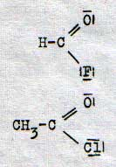

fluorid kyseliny mravenčí

chlorid kyseliny octové XXXXX

Halogenidy karboxylových kyselin jsou buď kapaliny ostře štiplavého zápachu nebo tuhé krystalické látky.

Jsou to reaktivní sloučeniny, které slouží jako výchozí suroviny pro výrobu mnoha dalších sloučenin.

ANHYDRIDY KYRBOXYLOVÝCH KYSELIN

Obecný vzorec anhydridu karboxylové kyseliny:

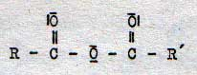

Názvy anhydridů se tvoří přidáním podstatného jména –anhydrid za kmen latinského nebo anglického názvu karboxylové kyseliny:

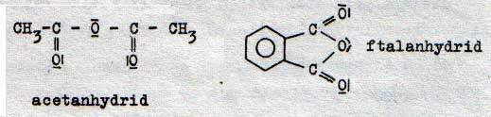
Anhydridy lze připravovat dehydratací karboxylových kyselin, kdy je dehydratována buď jedna molekula dikarboxylové kyseliny (např. kyselina ftalová) nebo dvě molekuly karboxylové kyseliny (např. kyselina octová).

Anhydridy jsou výchozí látkou pro řadu organických syntéz.

Acetanhydrid, anhydrid kyseliny octové se používá při výrobě celulosy, hedvábí.

Ftalanhydrid, anhydrid kyseliny ftalové se používá v barvářském průmyslu a při výrobě plastů, pryskyřic, lepidel apod.

ESTERY KARBOXYLOVÝCH KYSELIN

Estery karboxylových kyselin vyjádříme obecným vzorcem:

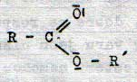
Názvy esterů karboxylových kyselin:
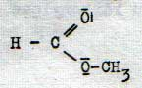

methylester kyseliny mravenčí, methylester kyseliny ethanové

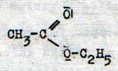

ethylester kyseliny octové, ethylester kyseliny ethanové

Estery karboxylových kyselin se v přírodě nacházejí hojně, přítomny jsou zejména v ovoci. Nejčastější metodou přípravy je esterifikace, tj. reakce karboxylových kyselin s alkoholy:

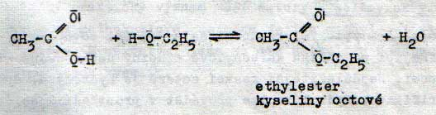

Estery o menší molekulové hmotnosti jsou kapaliny příjemné vůně, estery s vyšší molekulovou hmotností jsou krystalické látky bez zápachu. Ve vodě jsou nerozpustné, dobře se rozpouštějí v organických rozpouštědlech.

Ethylester kyseliny mravenčí je kapaliny rumové vůně, užívá se proto jako rumová tresť.

Ethylester kyseliny octové se používá jako rozpouštědlo.

Estery vyšších karboxylových kyselin s vyššími alifatickými jednosytnými nasycenými alkoholy jsou hlavními složkami přírodních vosků. Rovněž přírodní tuky a oleje jsou chemicky estery glycerolu a vyšších mastných kyselin.

